112年度農田水利署各管理處勞動法系列課程
勞動法承辦人班實施計畫
一、辦理依據：
依據112年度農業發展計畫「推動農田水利事業永續發展與業務精進」計畫（編號：112農水發-1.2-利-05）辦理。
二、辦理目的：
為讓農田水利署各管理處農田水利事業人員深入瞭解勞動法之相關法令，防止各管理處因不諳法令而誤觸規定，並加強勞資雙方爭議處理機制，建立友善的職場環境，本年度為人力資源室之辦理勞動法相關業務承辦人及主管人員，規劃辦理2天2梯次之勞動法實務課程。本課程為先宣導勞動法之基本法令及概念，爰先辦理「勞動法實務承辦人專班」。
三、指導機關：農田水利署。
四、主辦單位：財團法人農田水利人力發展中心。
五、上課時間：8月24日（星期四）至8月25日（星期五）。
六、上課地點：公務人力發展學院教學棟103教室（詳交通資訊）。
七、參訓對象及名額分配：
本講習參訓對象為各管理處人事業務承辦人員，請各管理處依下列所分配名額範圍內指派相關業務人員報名參訓，預定17個管理處30人參訓。
（一）宜蘭、北基、瑠公、七星、新竹、臺東、花蓮等管理處1人。
（二）桃園、石門、苗栗、臺中、南投、高雄、屏東等管理處2人。
（三）彰化、雲林、嘉南等管理處3人。

八、講師及課程表：
․ 講師：黃秋桂老師
․ 講師學歷：中國文化大學勞工研究所 法學碩士
․ 講師經歷：勞動部勞動力發展署署長；勞動部參事；勞委會勞動條件處處長、勞資關係處處長、主任秘書
時 間 | 課 程 內 容 | 授課單位/講師
8月24日（星期四）
09:00-09:30 | 報到、領取教材 | 農田水利人力發展中心
09:30-12:30 | 勞動基準法之解析與實務 | 黃秋桂老師
12:30-13:30 | 午休用餐
13:30-16:30 | 勞動事件法之解析及實務 | 黃秋桂老師
8月25日（星期五）
09:00-12:00 | 勞資爭議處理法之解析與實務 | 黃秋桂老師
12:00-13:00 | 午休用餐
13:00-16:00 | 勞動者權益 | 黃秋桂老師
16:00 | 賦 歸
地點：公務人力發展學院教學棟103教室（台北市新生南路三段30號）

九、參訓報名應注意事項：
（一）本講習採線上報名方式辦理【※不建議使用IE瀏覽器】。經各管理處人資室派訓後，由該管理處通知參訓學員，請各學員自行至本中心網站註冊會員及線上報名，如已註冊成功者可直接登入會員並填寫報名資料，以完成線上報名程序。（詳細註冊及報名流程請參照第4頁至第6頁說明）。
（二）報名截止日：即日起至8月3日（星期四）止，有任何問題，請洽本中心王貞懿04-23146426#324，e-mail：324@isdi.org.tw。
（三）請學員在講習期間，每日於報到處簽到及簽退各1次，全程參與者於課程結束後，本中心將發給修課證書；中途離席或無全程參與者，恕不發給。
（四）講習期間備有中餐便當、茶水及課後便當（或餐盒），配合行政院環境保護署「行政機關、學校減少使用免洗餐具及包裝飲用水作業指引」，建請學員自備環保杯及餐具（講習中餐由福華備鐵盒便當；晚餐由本中心外訂便當或餐盒，請學員課後帶離會場）。
（五）參訓學員之住宿費、交通費及雜費等由派訓單位自行負擔；如需住宿者請參訓學員自理。本中心已預訂福華國際文教會館住宿，惟數量有限，請參訓學員儘早自行洽訂（訂房代號：RLC28228；福華訂房組：02-7712-2323轉2107），並請於住宿當天向櫃檯出示公務證件。
（六）福華會館房型：雙人房兩小床$3,100，每人$1,550；單人房$1,870；由福華會館開立住宿發票，抬頭及統編為各管理處。
（七）其他：
1. 學員請依本中心排定之座位表入座。
2. 請學員注意個人呼吸道衛生及咳嗽禮節，是否配戴口罩，由學員自主管理。

【A.註冊會員帳號】掃瞄下方QR-Code或輸入網址，進入本中心官網首頁。

Step 1.
點擊註冊
Step 3.
確認註冊
Step 2.
輸入基本資料
（帳號為”電子信箱”）
【※不建議使用IE瀏覽器】
https://www.isdi.org.tw/
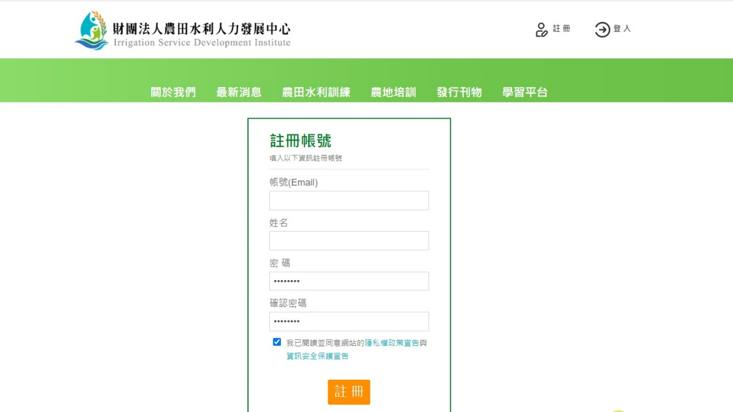

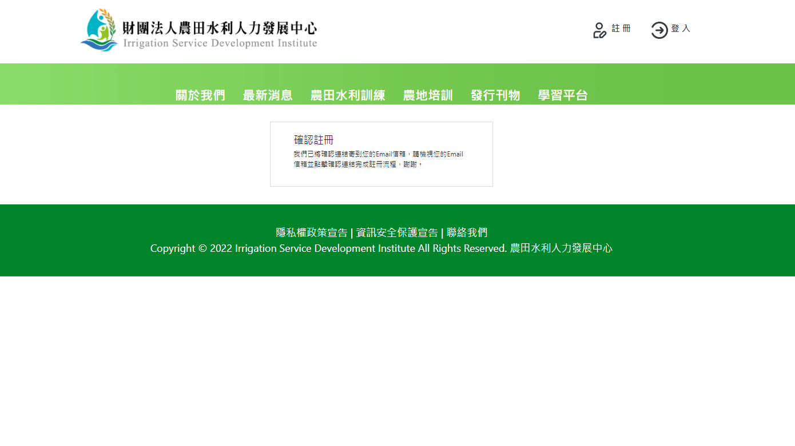
Step 4.
請至”電子信箱”收「確認信」
並「點擊連結」完成註冊！
【B.線上報名流程】掃瞄下方QR-Code或輸入網址，進入本訓練報名頁面。

【※不建議使用IE瀏覽器】
https://reurl.cc/EoL18k
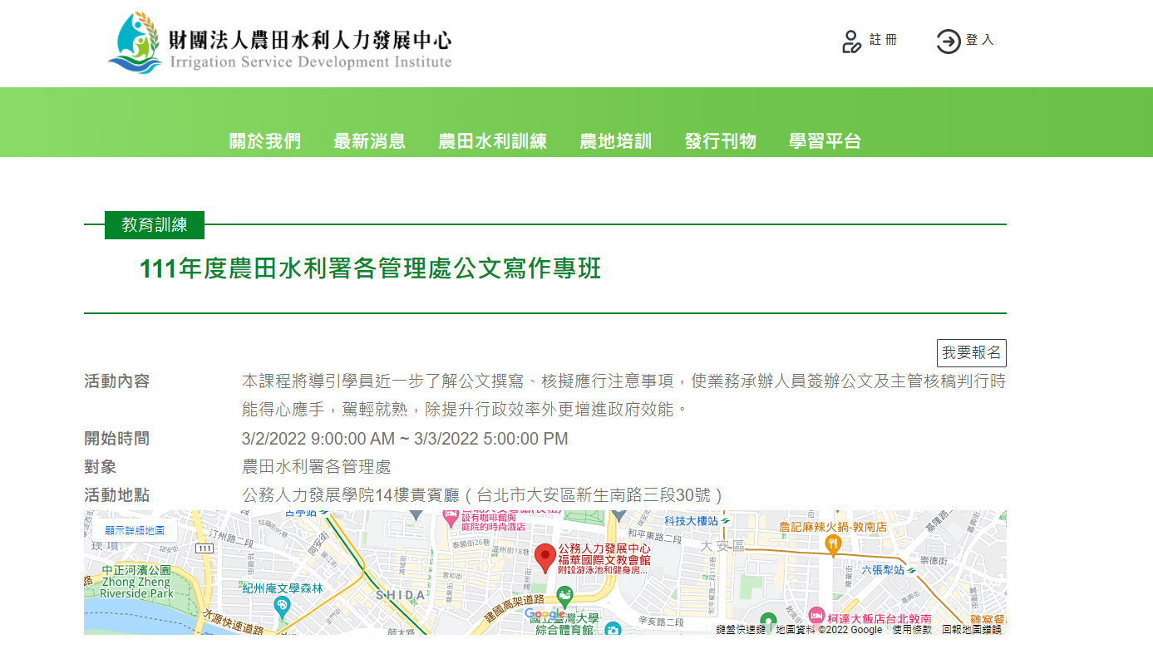
Step 1.
點擊我要報名

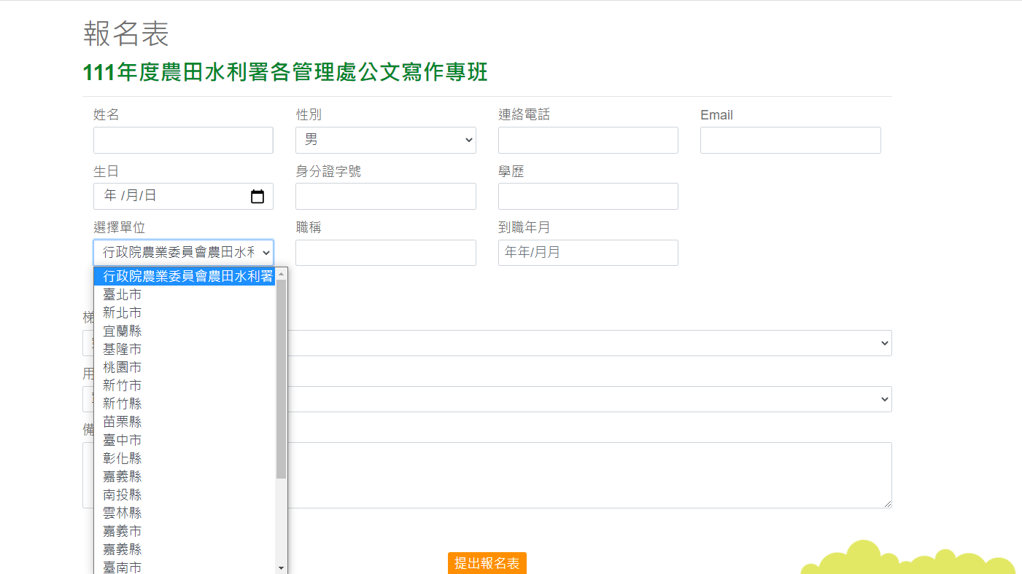
Step 2.
★ 請詳填各資料欄位
Step 3. 下拉式選單請分別選擇
【農田水利署】、【管理處別】
及【組室別】
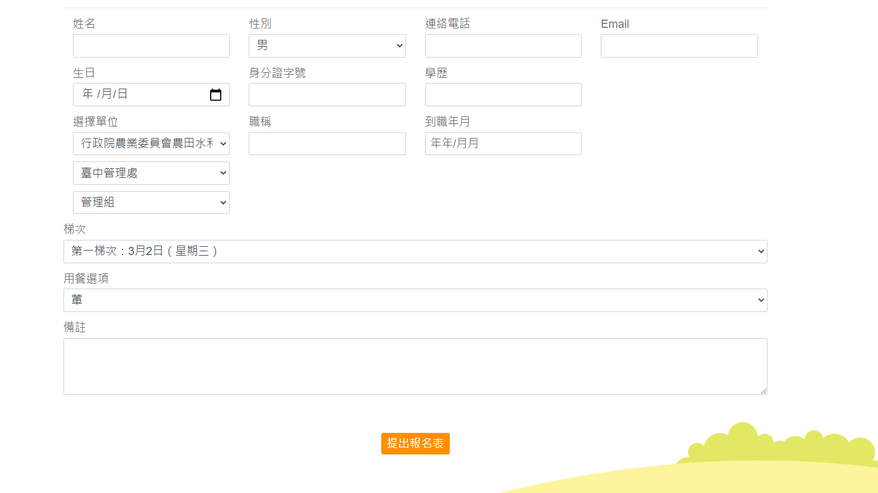
Step 5.
點擊提出報名表
即完成報名流程！
Step 4.
選擇【梯次】及【餐別】

【C.報名紀錄查詢】
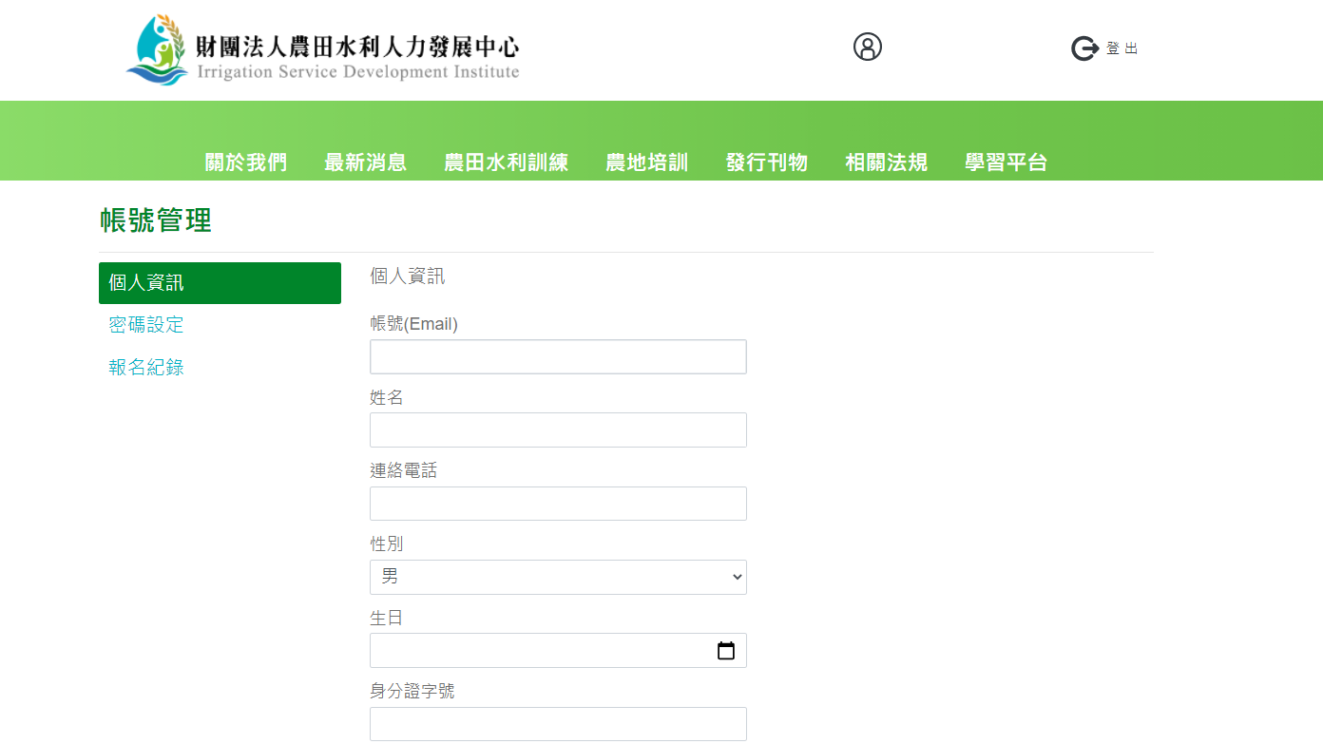
★ 報名完成後可至個人
帳號管理查詢報名紀錄
或更新個人資訊

※ 本網站所蒐集的所有個人資料或其他資料，將依個人資料保護法及相關法令之規定，只就其特定目的，做為承辦所提供服務之用，不會任意對其他第三者揭露。

十、訓練地點位置圖及交通資訊：
（一）地點：公務人力發展學院（福華國際文教會館）14樓貴賓廳。
（台北市大安區新生南路三段30號，Tel：02-7712-2323）
（二）位置圖：
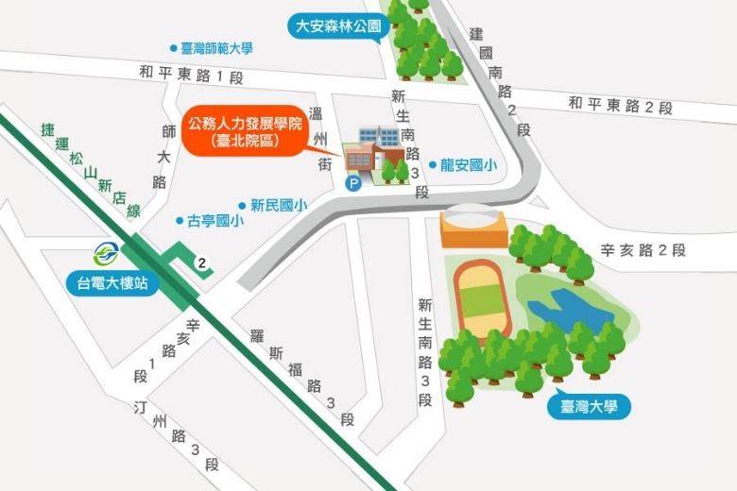
（圖片來源：https://www.hrd.gov.tw/1122/2139/2149/20979/）
（三）交通資訊：
1. 自行開車至學院之外縣市學員：
(1)由國道1號（中山高速公路）：請由建國交流道下，連接建國高架橋，至和平東路口下右轉和平東路，至新生南路左轉，即可看到公務人力發展學院，停車請至辛亥路右轉，停車場入口位於辛亥路與溫州街交叉口前。
(2)由國道3號（北二高）：請由木柵交流道下，沿辛亥路經過新生南路，即可在右前方看到公務人力發展學院，停車場入口位於辛亥路與溫州街交叉口前。
2. 外縣市學員可於台北車站搭乘以下交通工具前往學院：
(1)捷運：由台北車站搭乘（淡水信義線）至中正紀念堂站，轉乘（松山新店線）至台電大樓站，2號出口出站後左轉，沿辛亥路步行約10分鐘即可到達。
(2)捷運：由台北車站搭乘（淡水信義線）至大安森林公園站，2號出口出站後，沿大安森林公園，步行約15分鐘即可到達。
(3)公車：於台北車站外國家攝影文化中心前台北車站（忠孝）站牌搭乘和平幹線公車至大安森林公園站下車，步行約6分鐘即可抵達；由本學院至台北車站則在龍安國小（公務人力發展學院）站搭乘253公車。
3. 搭飛機至松山機場之學員：
(1)捷運：由松山機場站（文湖線）至科技大樓站，搭乘284、52公車至龍安國小（公務人力發展學院）站下車即可抵達。
(2)轉乘公車：由松山機場站搭214（直達車）公車至捷運忠孝新生站下車，轉搭280、505公車至龍安國小（公務人力發展學院）站下車即可抵達。
（四）公務人力發展學院樓層介紹：
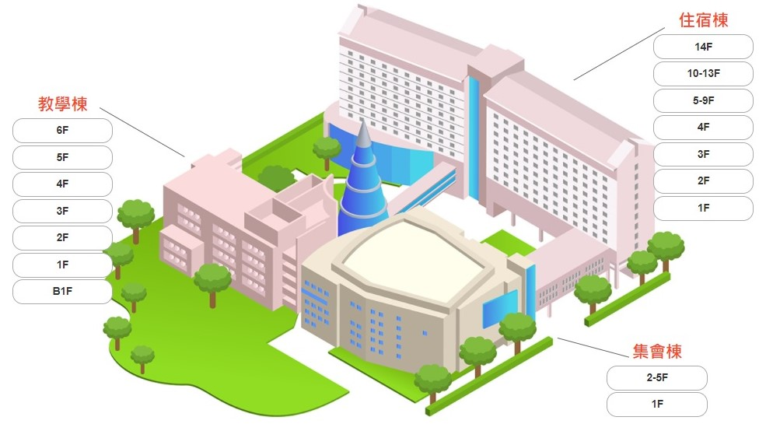

［集會棟］ 1樓：前瞻廳。2樓：卓越堂。
［住宿棟］ 1樓：大廳櫃檯、恬園餐廳。2、3樓：行政區。
14樓：貴賓廳。
［教學棟］ 1樓：101～103教室（本次上課地點：103教室）。
2樓：201～205教室。
3樓：304～305教室。4樓：401～405教室。
5樓：501～502教室。6樓：601～602教室。
※ 講師及學員專用停車場由辛亥路進入（請洽報到處索取免費停車時數）。

